IPTV相关常见问题排查

当上传视频出现“FTP上传出错”的提示时。排查FTP是否能连通路媒体服务器
（1）在信发平台下打开cmd
（2）输入ftp 流媒体地址
如：ftp 192.168.1.166
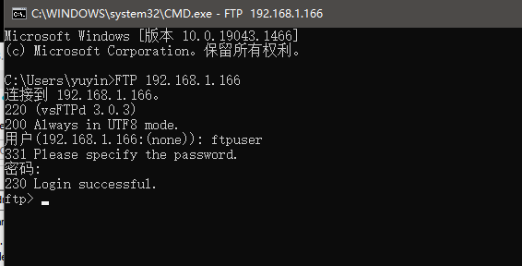接着输入账号 ftpuser和密码 FTPUSER123，出现以上截图就说明FTP连接正常，若没有就要检查FTP服务或者账号密码是否创建
- 还有一种情况，账号密码错误也会影响上传报错。
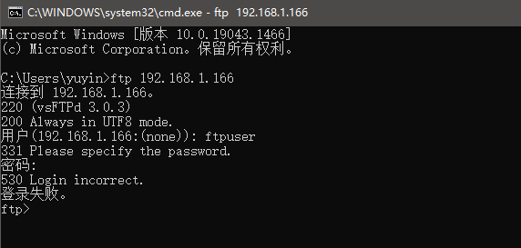
出现该报错就需要进流媒体服务器重新设置密码
sudo passwd ftpuser
重新编写密码就可以。
特别提示：输入bye退出ftp命令

如何重装FTP服务
（1）在流媒体上面切换到 cd /home/administrator/install 目录下
执行 sudo gedit install.sh
出现安装文档的执行命令，如下图选中部分。
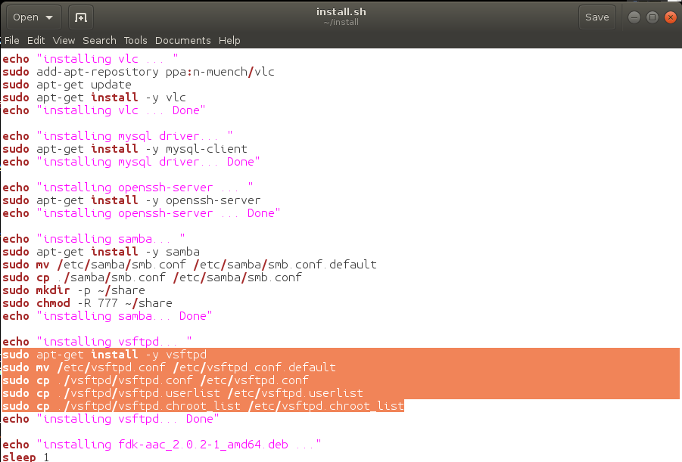
(2)一定要在 cd /home/administrator/install 目录下执行 里面包含的sudo 命令
sudo apt-get install -y vsftpd
sudo mv /etc/vsftpd.conf /etc/vsftpd.conf.default
sudo cp ./vsftpd/vsftpd.conf /etc/vsftpd.conf
sudo cp ./vsftpd/vsftpd.userlist /etc/vsftpd.userlist
sudo cp ./vsftpd/vsftpd.chroot_list /etc/vsftpd.chroot_list
一条条执行。
特别提示：若后续出现其他程序未安装成功的情况下，也可以用相同方式，打开install.sh，拷贝相应的脚本(具体见该文档里面的注释)进行执行，如Mysql,vlc等。

上传视频后，若出现一直卡在“等待转码”的情况
- 排查ffmpeg服务是否正常安装，流媒体服务器上的命令行窗口，输入ffmpeg，如果能够出现下图的所显示的，则说明程序可以正常启动，否则是ffmpeg没有正常安装或启动。
特别提示：在已发布的Ubuntu16.04，安装我们程序包带的ffmpeg是正常的。注意，系统提示更新，不要去更新它，若安装有问题，请重试。
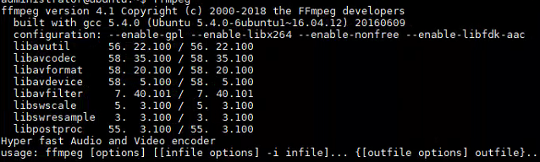
- 排查swvod转码控制脚本是否正常执行，输入ps -aux |grep swvod 查看有没有保存路径，若有说明相关脚本已经正常在运行。
特别提示：若没有正常运行，打开install.sh，拷贝相关swvod的脚本进行执行，然后重启服务器。
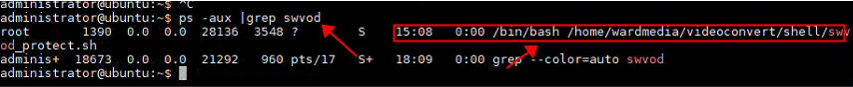
- 排查mysql驱动是否安装，执行 mysql -u root -p，若出现下图结果就说明mysql驱动没有正常安装
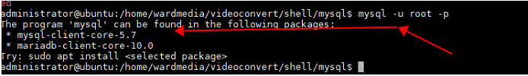
特别提示：若mysql驱动没有安装，同理，打开install.sh，拷贝相关mysql的脚本进行安装。
重装完后执行命令：mysql -h 192.168.1.165 -P 30030 -u root -p (IP为所连信发服务器的IP地址，在/home/wardmedia/videoconvert/shell/mysql/mysql.sh这个配置文件中配置的)排查是否能够连接成功，若不能连接到mysql数据库，排查该IP是否配置正确。
sudo gedit /home/wardmedia/videoconvert/shell/mysql/mysql.sh
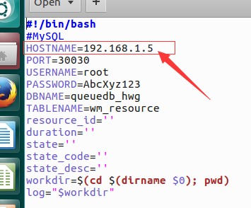

视频上传并正常转码后，视频状态“资源正常”，但无法播放。
- 点击视频的预览，拿到该视频的流媒体播放路径，如下图：
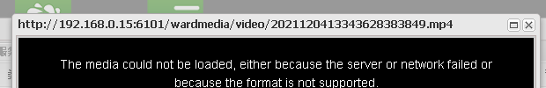
- 检查一下流媒体地址上面的IP和端口是否正确，IP为流媒体服务器地址，端口默认为6101。若不正确，修改流媒体服务器的参数配置。然后刷新页面重试。
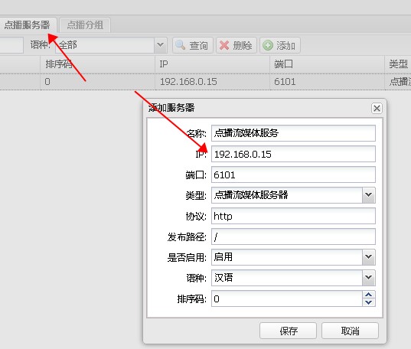
- 采用VLC播放器，尝试播放上述地址。若有问题，请排查流媒体服务器上 /data/vod/wardmedia/video是否存在该视频。
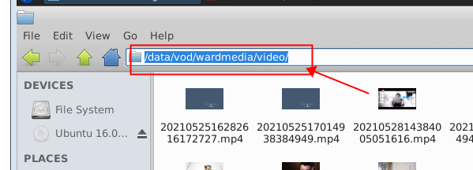

直播流，从第三方拉流到我们系统的方式，如何配置？
- 先排查第三方提供的流地址是否可以正常播放，
- 尝试手动推一路流到服务器上，并且看看是否能够正常播放。推流方式
ffmpeg -i 流地址 -c copy -f flv rtmp://127.0.0.1/hls/0001 ，其中 -c copy 是推流的参数，可能不同厂家提供的流，可能不一样。比如可以参考深圳华南医院项目。0001是频道号，对应访问的流的后缀是0001.m3u8。
- 若上述推流没有异常，则可以尝试访问一下：http://流媒体服务器IP:6101/hls/0001.m3u8 或者rtmp://127.0.0.1/hls/0001。
- 确定上述推流方式没问题后，则将相关参数配置到下面文件,
命令：sudo gedit /home/wardmedia/swview/liveshell/
特别提示：主要是修改-c copy 这里出的推流参数，其他的东西不允许修改。
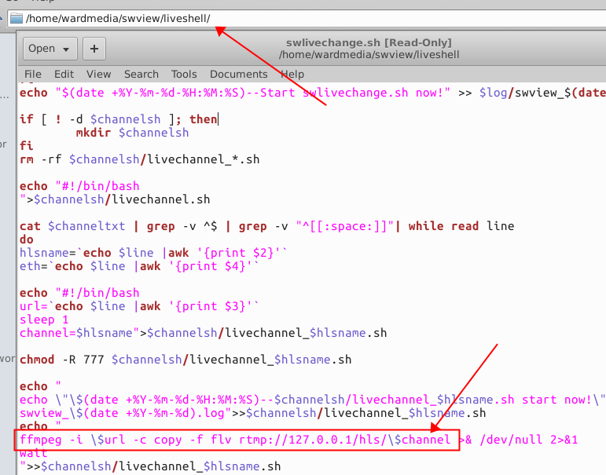
- 确定上述推流方式没问题后，则将相关参数配置到下面文件,
命令：sudo gedit /home/wardmedia/swview/liveshell/channel.txt
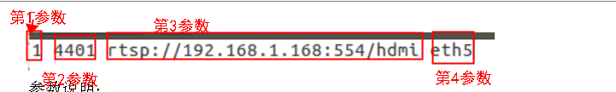

参数说明(中间空格隔开)：
第一个参数：数字排序号，从1开始；
第二个参数：频道号，每个频道唯一，不可以重复；
第三个参数：拉流地址；
第四个参数：网卡地址，保留参数，暂时不用。
- 设置直播流相关脚本程序开机自启动
打开install.sh文件，参考如下命令，注意把“#” 去掉。执行如图脚本即可。
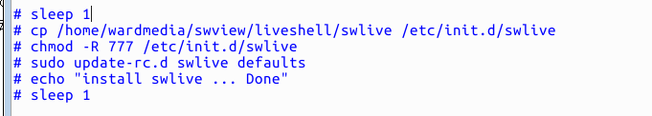

cp /home/wardmedia/swview/liveshell/swlive /etc/init.d/swlive
chmod -R 777 /etc/init.d/swlive
sudo update-rc.d swlive defaults
- 设置完毕后，重启服务器试一下。

从第三方拉流直播的方式，频道无法正常播放。
频道无法正常播放，可以从下面几个方面进行排查：
- 对方流是否正常，用VLC访问对方的流地址进行排查；
- 频道流地址是否正常，用VLC访问我们的频道流地址进行排查；
- 确定是否所有的频道都不正常？如果是，排查一下我们自己服务器上的两个服务是否正常，一个是ffmpeg，负责把对方的流拉到我们服务器， 一个是nginx，提供给电视机访问的服务。
- 采用命令：ps -aux | grep ffmpeg 和 ps -aux | grep nginx ， 查看是有相关进程再运行；
- 如果上面排查是ffmpeg 或者 nginx 没有正常运行，反馈给研发人员。
- 如果上述排查没有问题，则尝试重新推一路频道，看看是否能够正常推流，用命令行
ffmpeg -i 流地址 -c copy -f flv rtmp://127.0.0.1/hls/1000，注意，频道号不要重复，若上述拉流没有异常，则可以尝试访问一下：http://流媒体服务器IP:6101/hls/1000.m3u8 或者rtmp://127.0.0.1/hls/1000。
- 通过上述步骤，主要是定位是ffmpeg的问题还是nginx的问题。反馈给研发人员进行解决。

硬件编码器定时重启，如何配置？
硬件编码器本身只支持间隔若干个小时重启的功能，无法指定时间点。但该功能设置的定时重启，有可能是在用户使用的时间段进行重启。故若需要设置硬件编码器的定时重启功能，需要借助流媒体服务器上的定时脚本进行设置。比如，我们想要设置硬件编码器每天凌晨2点钟重启。设置步骤如下：
- 相关脚本在如下文件夹中，脚本实现了编码器重启后服务器也重启
/home/wardmedia/encoder
- 填写需要重启的编码器的IP，编辑/home/wardmedia/encoder/encoder.txt内容，第1位是序号，后面跟着编码器IP，如下图。
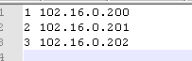
- 使用系统任务管理设置脚本运行时间
sudo crontab -l 查看系统目前设置的定时任务信息
Sudo crontab -e 编辑/增加 相关执行脚本及执行时间，关标向下移动到最后1行。

定时器的重启脚本设置如下， 脚本位置：
/home/wardmedia/encoder/encoder.sh
0 2 * * * 表示每天凌晨2点钟执行

